AS15.02.Parametrizando objetivos de facturación
AD-TF
Histórico de Revisiones
Esta sección contiene la información de los cambios que se realizaron en este documento.
Versión | Fecha | Autor | Descripción
1.0 | 10/10/2011 | PL | Creación del documento
1.1 | 13/11/2011 | NK | Actualización
1.2 | 20/11/2011 | PL | Actualización diagrama de secuencia
1.3 | 27/11/2011 | NK | Incorporación de Diagrama de CU
Indice
1. Propósito 4
2. Actores 4
3. Precondiciones y Poscondiciones 4
4. Flujo de Eventos 5
5. Requisitos Especiales y/o No Funcionales 6
6. Reglas de Negocio 6
7. Diagrama de Secuencia 7
8. Pantalla 7
9. Aceptación 8

Propósito
Este documento tiene como objetivo describir el proceso de parametrización de objetivos de facturación

Actores
Actor Principal
Director
Actores intervinientes
Actor | Relación con el CU
Director | Ingresa los objetivos de facturación para un año determinado.

Precondiciones y Poscondiciones
Precondiciones
El actor debe haberse identificado satisfactoriamente en el sistema y poseer permisos para acceder a ésta funcionalidad.
Poscondiciones
Se ingresa el objetivo de facturación para el año seleccionado.

Flujo de Eventos

Diagrama de Caso de Uso
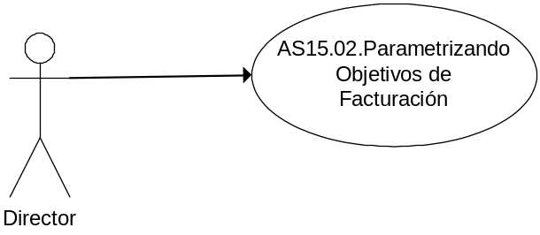

Curso de acción Normal
Actor | Sistema
- Selecciona la opción “Parametrizar objetivo de Facturación”.
- Ingresa el año, el monto del objetivo de Facturación y selecciona el boton Aceptar
 | - Valida formato de año ingresado
 | - Valida el formato del monto ingresado.
 | - Regista objetivo

4.2 Curso de acción Alternativo
Paso-Nro | Descripción de alternativa
3.1 | Formato de año erroneo  3.1.1 El sistema emite mensaje de error: “El año debe ser de 4 dígitos...”  3.1.2 Retorna al punto 2
4.1 | Monto invalido  4.1.1 El sistema emite mensaje de error: “El monto debe ser igual o superior a cero...”  4.1.2 Retorna al punto 2

Requisitos Especiales y/o No Funcionales

De Operación
N/A
De Tecnología
N/A
Frecuencia
Anual.

Reglas de Negocio
N/A

Diagrama de Secuencia
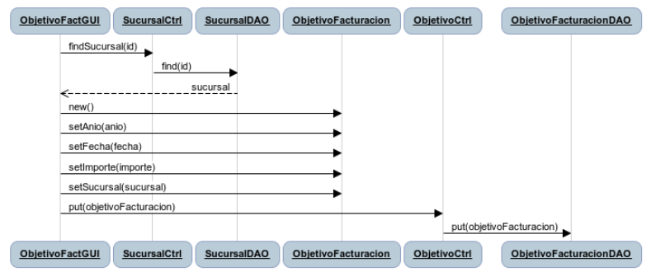

Pantalla

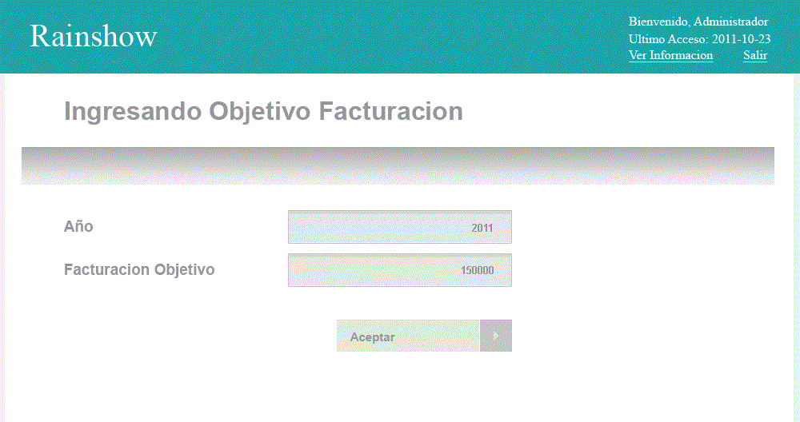

Aceptación

Aprobador por | Fecha

Revisado por | Fecha
Pablo Liascovich | 20/11/2011

